攀枝花市仁和区中坝乡卫生院
2017年部门决算编制说明

一、基本职能及主要工作
（一）主要职能。基本医疗卫生服务、基本公共卫生服务、卫生监督协管服务、卫生行政管理职能；主要工作是搞好基本公共卫生和基本医疗。
（二）2017年重点工作完成情况。
1、全面建立覆盖全乡居民的基本医疗卫生服务制度，加强医疗卫生服务质量、服务效率和群众满意度的评价，切实解决看病难问题;
2、建立分工明确、信息互通、资源共享、协调互动的基本公共卫生服务体系，促进全镇居民享有均等化的基本公共卫生服务工作顺利开展;
3、加强业务培训和卫生宣传教育，加大对辖区内的卫生监督协管力度;
4、继续实行国家基本药物制度和药品零差率销售，进一步解决老百姓看病难，看病贵的问题;
5、以创建攀枝花市“示范性”乡镇卫生院为契机，加强卫生院硬件设施建设，改造或新建业务用房，使卫生院业务用房布局更加合理化、人性化.
6、大力发展祖国医学，弘扬中医传统，努力搭建中医馆和治未病中心，尽可能满足辖区内患者的就医诉求;
7、培养一支留得住、用得上、满足群众健康需求、技术过硬的基础医疗卫生队伍。
二、部门概况
中坝卫生院无下属二级决算单位
三、收支决算总体情况说明
2017年决算收入合计335.5万元，其中：一般公共预算财政拨款收入199.6万元，占59.49%；事业收入126.95万元，占37.83%；其他收入8.95万元，占2.67%。
（图1：收入决算结构图）（饼状图）
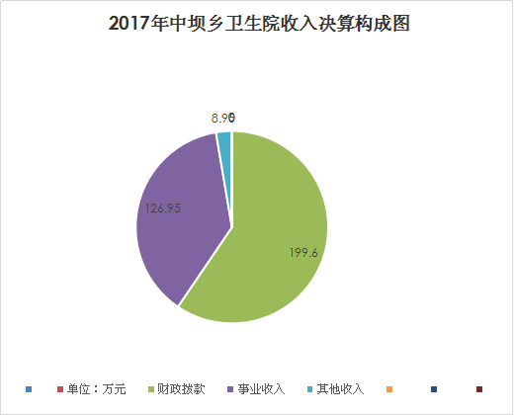
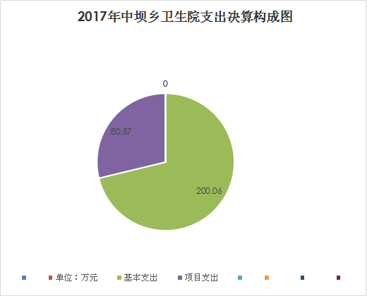
2017年决算支出合计280.94万元，其中：基本支出200.06万元，占71.21%；项目支出80.87万元，占28.78%；
四、财政拨款收入支出决算总体情况说明
2017年度财政拨款收入199.6万元、支总计280.94万元。与2016年相比，财政拨款收增加18万元、支出增加0.21万元。分别增长9%、1%（图3：财政拨款收、支决算总计变动情况）（柱状图）
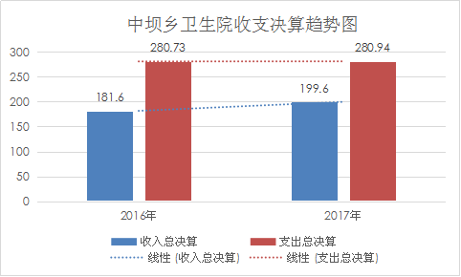

（数据来源财决Z01-1表，除国有资本经营预算外，口径为“总计”数。）
五、一般公共预算财政拨款支出决算情况说明
（一）一般公共预算财政拨款支出决算总体情况
2017年度一般公共预算财政拨款支出181.87万元，占本年支出合计的64.73%。与2016年相比，一般公共预算财政拨款减少8.8万元，下降4.8%。
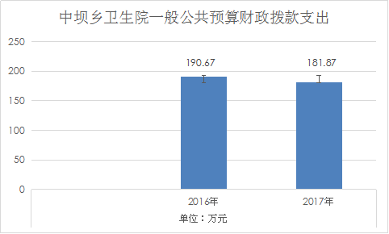
（图4：一般公共预算财政拨款支出决算变动情况）（柱状图）

（二）一般公共预算财政拨款支出决算结构情况
2017年一般公共预算财政拨款支出181.87万元，主要用于以下方面:社会保障和就业支出12.44万元，占6.84%；医疗卫生支出158.18万元，占86.97%；住房保障支出11.25万元，占6.18%.
（图5：一般公共预算财政拨款支出决算结构）（饼状图）
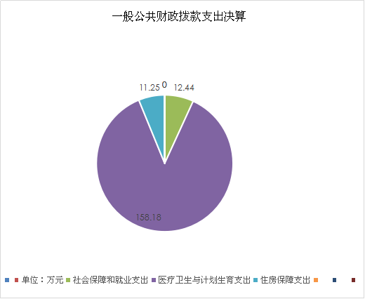
六、一般公共预算财政拨款基本支出决算情况说明
2017年度一般公共预算财政拨款基本支出280.94万元，其中：
人员经费100.99万元，主要包括：基本工资、津贴补贴、奖金、伙食补助费、绩效工资、机关事业单位基本养老保险缴费、职业年金缴费、其他社会保障缴费、其他工资福利支出、离休费、退休费、抚恤金、生活补助、医疗费、奖励金、住房公积金、提租补贴、购房补贴、其他对个人和家庭的补助支出等。
公用经费72.39元，主要包括：办公费、印刷费、咨询费、手续费、水费、电费、邮电费、取暖费、物业管理费、差旅费、因公出国（境）费用、维修（护）费、租赁费、会议费、培训费、公务接待费、劳务费、委托业务费、工会经费、福利费、公务用车运行维护费、其他交通费、税金及附加费用、其他商品和服务支出、办公设备购置、专用设备购置、信息网络及软件购置更新、其他资本性支出等。
（数据来源数据来源财决08-1表，根据本部门实际支出情况罗列全部经济分类科目。）
七、“三公”经费财政拨款支出决算情况说明
（一）“三公”经费财政拨款支出决算总体情况说明
2017年因公出国（境）费0万元,较2016年决算数持平。
2017年因公出国（境）团组0次，出国（境）0人。主要原因近年无因公出国.
（二）公务接待费
2017年公务接待费0万元,较2016年决算数持平。
（三）公务用车购置及运行维护费
2017年公务用车购置及运行维护费1.36万元,较2016年决算数有小幅度增加，，主要原因是2017年基本公共卫生服务项目增加。
（二）“三公”经费财政拨款支出决算具体情况说明
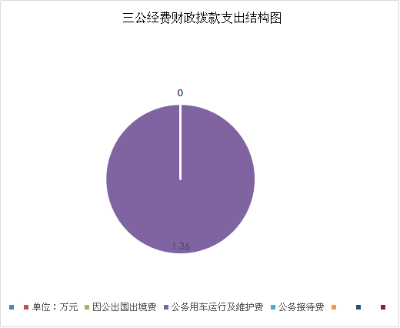
2017年度“三公”经费财政拨款支出决算中，因公出国（境）费支出决算0万元，公务用车购置及运行维护费支出决算1.36万元，占100%；公务接待费支出决算0万元，具体情况如下：
2.公务用车购置及运行维护费支出1.36万元。其中：
公务用车购置支出1.36万元。截至2017年12月底，单位共有公务用车2辆，其中：越野车1辆、救护车1辆。
公务用车运行维护费支出1.36万元。主要用于办理卫生院公务用车及公共卫生服务等所需的公务用车燃料费、维修费、过路过桥费、保险费等支出。
公务用车购置及运行维护费支出决算比2016年增加0.06万元，增长4.4%。主要原因是2017年基本公共卫生服务项目增加。
- 公务接待费支出0万元。
2017年车辆运行维护费1.36万元，用于中坝乡卫生院基本医疗和基本公共卫生工作等所需的公务用车燃料费、维修费、过路过桥费、保险费支出。
- 政府性基金预算财政拨款支出决算情况
中坝乡卫生院2017年使用政府性基金预算财政拨款支出0万元。
- 其他重要事项的情况说明
无

2017年项目支出绩效评价得分表
单位名称/
项目名称
一级  指标 | 二级  指标 | 三级指标 | 分值 | 得分
（20分）  项目决策 | （10分）  科学决策 | 必要性  （政策依据) | 5
（20分）  项目决策 | （10分）  科学决策 | 可行性  （政策完善） | 5
（20分）  项目决策 | （10）  绩效目标 | 明确性 | 5
（20分）  项目决策 | （10）  绩效目标 | 合理性 | 5
（10分）  项目管理 | （7分）  资金管理 | 资金分配 | 3
（10分）  项目管理 | （7分）  资金管理 | 资金使用 | 4
（10分）  项目管理 | （3分）  项目执行 | 执行规范 | 3
（特性指标70分）  项目绩效 | （20）  项目完成 | 完成数量 | 5
（特性指标70分）  项目绩效 | （20）  项目完成 | 完成质量 | 5
（特性指标70分）  项目绩效 | （20）  项目完成 | 完成时效 | 5
（特性指标70分）  项目绩效 | （20）  项目完成 | 完成成本 | 5
（特性指标70分）  项目绩效 | （50分）  项目效益 | 经济效益（可选项） | 40
（特性指标70分）  项目绩效 | （50分）  项目效益 | 社会效益（可选项） | 40
（特性指标70分）  项目绩效 | （50分）  项目效益 | 生态效益（可选项） | 40
（特性指标70分）  项目绩效 | （50分）  项目效益 | 可持续效益（可选项） | 40
（特性指标70分）  项目绩效 | （50分）  项目效益 | 公平效率（可选项） | 40
（特性指标70分）  项目绩效 | （50分）  项目效益 | 使用效率（可选项） | 40
（特性指标70分）  项目绩效 | （50分）  项目效益 | 服务对象满意度 | 10
总分

十一、名词解释
1.财政拨款收入：指单位从同级财政部门取得的财政预算资金。
2.事业收入：指事业单位开展专业业务活动及辅助活动取得的收入。如…（二级预算单位事业收入情况）等。
3.经营收入：指事业单位在专业业务活动及其辅助活动之外开展非独立核算经营活动取得的收入。如…（二级预算单位经营收入情况）等。
4.其他收入：指单位取得的除上述收入以外的各项收入。主要是…（收入类型）等。
5.用事业基金弥补收支差额：指事业单位在当年的财政拨款收入、事业收入、经营收入、其他收入不足以安排当年支出的情况下，使用以前年度积累的事业基金（事业单位当年收支相抵后按国家规定提取、用于弥补以后年度收支差额的基金）弥补本年度收支缺口的资金。
6.年初结转和结余：指以前年度尚未完成、结转到本年按有关规定继续使用的资金。
7.结余分配：指事业单位按照事业单位会计制度的规定从非财政补助结余中分配的事业基金和职工福利基金等。
8、年末结转和结余：指单位按有关规定结转到下年或以后年度继续使用的资金。
9.一般公共服务（类）…（款）…（项）：指……。
10.外交（类）…（款）…（项）：指……。
11.公共安全（类）…（款）…（项）：指……。
12.教育（类）…（款）…（项）：指……。
13.科学技术（类）…（款）…（项）：指……。
14.文化体育与传媒（类）…（款）…（项）：指……。
15.社会保障和就业（类）…（款）…（项）：指……。
16.医疗卫生与计划生育（类）…（款）…（项）：指……。
17.节能环保（类）…（款）…（项）：指……。
18.城乡社区（类）…（款）…（项）：指……。
19.农林水（类）…（款）…（项）：指……。
20.交通运输（类）…（款）…（项）：指……。
21.资源勘探信息等（类）…（款）…（项）：指……。
22.商业服务业（类）…（款）…（项）：指……。
23.金融（类）…（款）…（项）：指……。
24.国土海洋气象等（类）…（款）…（项）：指……。
25.住房保障（类）…（款）…（项）：指……。
26.粮油物资储备（类）…（款）…（项）：指……。
……
……
……
（解释本部门决算报表中全部功能分类科目至项级，请参照《2017年政府收支分类科目》增减内容。）
27.基本支出：指为保障机构正常运转、完成日常工作任务而发生的人员支出和公用支出。
28.项目支出：指在基本支出之外为完成特定行政任务和事业发展目标所发生的支出。
29.经营支出：指事业单位在专业业务活动及其辅助活动之外开展非独立核算经营活动发生的支出。
30.“三公”经费：指部门用财政拨款安排的因公出国（境）费、公务用车购置及运行费和公务接待费。其中，因公出国（境）费反映单位公务出国（境）的国际旅费、国外城市间交通费、住宿费、伙食费、培训费、公杂费等支出；公务用车购置及运行费反映单位公务用车车辆购置支出（含车辆购置税）及租用费、燃料费、维修费、过路过桥费、保险费等支出；公务接待费反映单位按规定开支的各类公务接待（含外宾接待）支出。
31.机关运行经费：为保障行政单位（含参照公务员法管理的事业单位）运行用于购买货物和服务的各项资金，包括办公及印刷费、邮电费、差旅费、会议费、福利费、日常维修费、专用材料及一般设备购置费、办公用房水电费、办公用房取暖费、办公用房物业管理费、公务用车运行维护费以及其他费用。
32.……。

（名词解释部分请根据各部门实际列支情况罗列，并根据本部门职责职能增减名词解释内容。）

